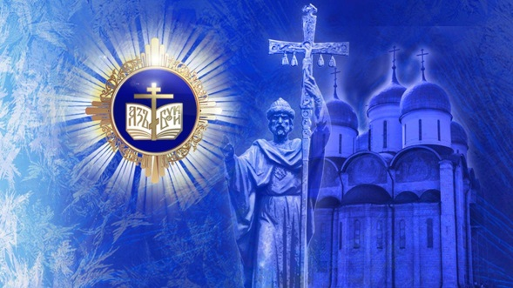

ФАКУЛЬТЕТ ИСКУССТВ
Московского государственного университета
имени М.В. Ломоносова

Первая Всероссийская студенческая научная конференция

ЗНАКОВЫЕ АНСАМБЛИ В ХРАМОВОЙ
ПРЕДМЕТНО-ПРОСТРАНСТВЕННОЙ СРЕДЕ

в рамках XXVIII Международных Рождественских образовательных чтений

18 февраля 2020 г.

18 февраля 2020 г. факультет искусств Московского государственного университета имени М.В. Ломоносова в рамках XXVIII Международных Рождественских образовательных чтений, посвященных теме «Великая Победа: наследие и наследники» проводит по направлению «Церковь и культура» Всероссийскую студенческую научную конференцию «Знаковые ансамбли в храмовой предметно-пространственной среде»

Тема искусства христианского мира в синтезе изобразительного, монументально-декоративного и прикладного искусства, архитектуры и музыкального соборного искусства отвечает двум принципиально важным направлениям: пониманию художественного канона как знакового ансамбля и определению законов художественной целостности. Историю, памятники искусства, предметы литургического действия, жанровую систему духовно-музыкального искусства в литургии; икону и храмовые росписи, вопросы реставрации произведений и др. значимо рассмотреть в аспектах знакообразования и средств художественной выразительности.
Эти аспекты в контексте общей теории искусства важно соотнести с вопросами содержания художественного объекта с точки зрения знакообразующей роли, места и функции в общем ансамбле, соотнесение аспекта литургии с категорией художественно-образной целостности. При этом целесообразно указать историографические данные, рассмотреть художественные объекты (объект) в соотношении образного решения с догматикой христианства и в системе социальных коммуникаций.
Участие в конференции очное и заочное.
На основе присланных материалов будет сформирована программа. Материалы конференции и статьи будут опубликованы в электронной версии. Оплата командировочных расходов иногородних участников конференции осуществляется за счет направляющей стороны.
Для участия в конференции и включения в программу и сборник материалов необходимо:
- до 25 января 2020 г. включительно представить в оргкомитет заявку на участие в конференции с темой доклада (форма заявки прилагается);
- до 05 февраля 2020 г. представить материалы для публикации по электронной почте.
Заявка на участие в конференции
Фамилия, имя, отчество_________________________________________
Организация, факультет, курс, специальность _____________________
Структурное подразделение (кафедра и т.п.)_______________________
Адрес (индекс):_____________________________________
Телефон (код города)___________________________________________
Е-mail:_____________________
Автор(ы)____________________________________________
Название статьи:_________________________________________
Дата заполнения “_____” ___________________20_ г.
Материалы конференции будут опубликованы в электронной версии.

Требования к оформлению статьи для публикации:
Объем – до 5 стр. формата А4;
Формат текста: Miсrosoft Word 6 или 7;
Шрифт: Times New Roman, 14 пт;
Поля: левое – 2 см, правое – 2 см; нижнее – 2 см; верхнее – 2 см;
Межстрочный интервал – одинарный;
Выравнивание по ширине;
Отступ первой строки абзаца – 1,0 см;
Порядок оформления статьи: название (прописными буквами по середине страницы), ниже: Ф.И.О. автора, ВУЗ, факультет, курс; аннотация на русском и английском языках (не более 10 строк), ключевые слова на русском и английском языке (не более 15 терминов).
Ссылки на литературу даются в тексте статьи в квадратных скобках тем же кеглем, что и основной текст. Список литературы приводится в конце статьи.

Статьи высылать по следующим адресам электронной почты:
fadeeva.art75@gmail.com Любовь Сергеевна Фадеева;
koshaev@gmail.com Кошаев Владимир Борисович;
mtreschalin@mail.ru Трещалин Михаил Юрьевич

Оргкомитет оставляет за собой право не принимать к публикации материалы не соответствующие заявленной тематике и обозначенным требованиям. В случае заочного участия в конференции материалы для публикации принимаются только при наличии внешней рецензии одного из ведущих специалистов в данной области.

Оргкомитет конференции:
Председатель оргкомитета: декан факультета искусств МГУ имени М.В. Ломоносова, доктор филологических наук, профессор А.П. Лободанов.
Сопредседатель оргкомитета: Архимандрит Алипий (Кастальский-Бороздин).
Члены оргкомитета:
- протоиерей Борис (Даниленко), настоятель храма Святителя Николая Мирликийского в Старом Ваганькове;
- М.Ю. Трещалин, доктор технических наук, профессор, заместитель декана факультета искусств МГУ имени М.В. Ломоносова по научной работе и развитию;
- В.Б. Кошаев, доктор искусствоведения, профессор кафедры семиотики и общей теории искусства факультета искусств МГУ имени М.В. Ломоносова;
- Г.В. Заднепровская, кандидат искусствоведения, доцент, заведующая кафедрой музыкального искусства факультета искусств МГУ имени М. В. Ломоносова;
- Л.С. Фадеева, магистрант факультета искусств МГУ имени М.В. Ломоносова, секретарь оргкомитета.

